СЛ-180.64.76
Стол лабораторный низкий
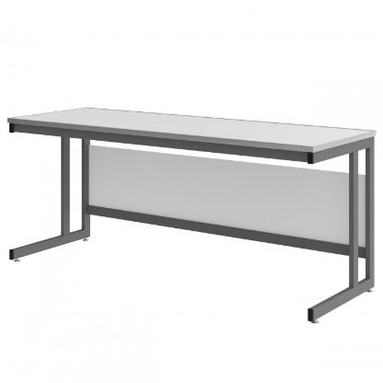

Стол является базовым элементом каждой лаборатории: его используют для размещения оборудования, письменной работы, проведения исследований, а иногда и для хранения посуды и комплектующих.
Мы предоставляем богатый выбор материалов рабочей поверхности.
Стол может комплектоваться надстройками, навесными тумбами и прочими аксессуарами. Доступны разные варианты высоты стола: для работы сидя или стоя.
5 лет честных гарантийных обязательств.

Описание
- Каркас изготовлен из прямоугольного стального профиля 50×25 мм с толщиной стенки 1,5 мм и имеет специальные резьбовые отверстия для возможности установки подвесных тумб в различных вариантах.
- Все металлические поверхности окрашены стойкой эпоксиполиэфирной порошковой краской.
- Для моделей со столешницами из керамогранита, монолитной керамики и нержавеющей стали предусмотрен противопроливочный бортик, изготовленный из зеркальной нержавеющей стали высотой 6 мм. Он располагается по всему периметру столешницы, препятствуя растеканию агрессивных жидкостей за пределы рабочей зоны и скатыванию посуды.

Технические характеристики
Габаритные размеры Д×Г×В, мм | 1800×640×760
Допустимая распределенная нагрузка на столешницу, кг | 300

Возможные варианты изготовления
Модель | Материал столешницы
СЛ-180.64.76.КРГ | Керамогранит
СЛ-180.64.76.КРМ | Монолитная керамика
СЛ-180.64.76.ПЛС | Декоративный пластик
СЛ-180.64.76.ПЛС-ЛАБ | Лабораторный пластик
СЛ-180.64.76.ЛДСП | ЛДСП
СЛ-180.64.76.НРЖ | Нержавеющая сталь
СЛ-180.64.76.ПЛП | Полипропилен
СЛ-180.64.76.ФРД | Лабораторная керамика Fridurit
СЛ-180.64.76.ДРК | Композитный материал Durcon

